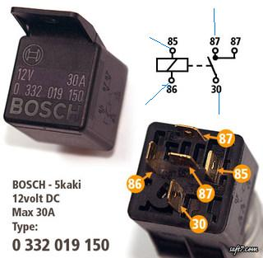
ตามภาพนะครับถ้าผมต่อแบบ
ขา 86 ไฟสต๊อบเบรค12v
ขา 30 สัญญาณไฟจากสวิตซ์สตาร์ท
ขา 85 ลง G ตัวถังรถ
ขา 87 เข้าสัญาณไฟสวิตซ์สตาร์ทอีกด้าน

